### 赵安宁 的“题不二错”2024年03月30日

### 1、题库编号：2020{'题号': '20231282K1', '题型': '单选题'}

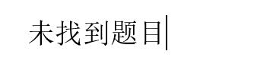

### 2、题库编号：2020{'题号': '20231282K2', '题型': '单选题'}



### 3、题库编号：2020{'题号': '20231282K3', '题型': '多选题'}



### 4、题库编号：2020{'题号': '20231282K4', '题型': '单选题'}



### 5、题库编号：2020{'题号': '20231282K5', '题型': '单选题'}



### 6、题库编号：2020{'题号': '20231282K12', '题型': '计算题'}



### 7、题库编号：2020{'题号': '20231282K13', '题型': '单选题'}



1、答案：



2、答案：



3、答案：



4、答案：



5、答案：



6、答案：



7、答案：

